POPLAR UTOPIA 2025
IL PROGRAMMA COMPLETO DEL DOPPIO APPUNTAMENTO AL MART DI ROVERETO
CON ARTE, MUSICA E SPERIMENTAZIONE
Arriva il programma completo di Poplar Utopia, previsto per il 31 maggio e l’1 giugno 2025, negli spazi del Mart. Ad arricchire il cartellone la performance esclusiva di Pop X che suonerà “I Belong to You” per la prima volta dal vivo, i Delicatoni, Luca Mercalli e ancora proiezioni e installazioni site specific passando per il ruolo delle controculture nell’arte con MACE, Venerus e Stefano Polli fino ad arrivare all'immaginario poetico di Zuzu e ad un’indagine fluida sul desiderio. A trasformare la cupola invece la producer gallese Kelly Lee Owens nella sua unica data italiana, il ritorno di Giorgio Poi, già protagonista di Poplar nel 2019, che presenterà il suo nuovo album Schegge, MACE che porterà il pubblico in un viaggio psichedelico con il suo progetto Voodoo People e Venerus, con un set live speciale in trio. A far crescere ulteriormente l'attesa, il ritorno di okgiorgio, che, dopo aver animato il garage del Mart con un afterparty esclusivo nel 2024, quest'anno si esibirà sul palco principale. A completare il programma musicale, le performance di Luzai, Yaraki, faccianuvola, EMMA e Planet Opal, oltre agli afterparty di Fenoaltea e Camoufly.

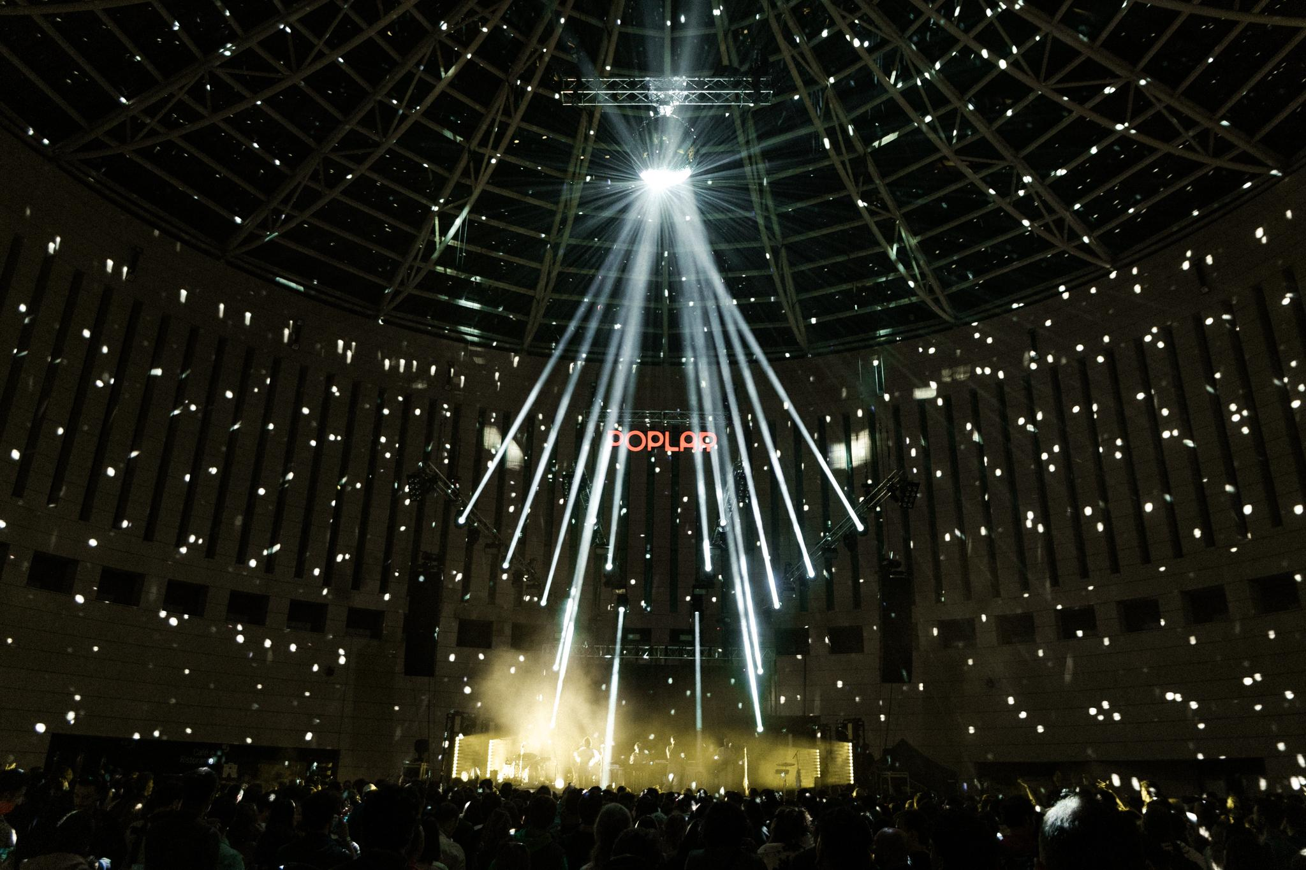
Foto di Rosario Multari

Trento, 23 maggio 2025 – Dopo il successo dell’edizione 2024, che ha visto circa 2000 persone vivere un'esperienza unica tra arte e musica al Mart, Poplar Utopia torna e raddoppia. Il weekend del 31 maggio e 1 giugno sarà un'occasione imperdibile per chi ama la musica dal vivo, le performance artistiche e le esperienze collettive ad alta immersività. Questa nuova edizione non è solo una prosecuzione, ma la creazione di un nuovo immaginario. Un evento che unisce l'energia del festival di inizio estate con l'incontro di diversi linguaggi artistici, mantenendo la promessa di sperimentazione e dialogo tra arte visiva, performance musicale e attività interattive. Il Mart si animerà dal primo pomeriggio a tarda notte, con mostre, installazioni, proiezioni e performance che coinvolgeranno i partecipanti in un viaggio sensoriale unico. Nel 2024, Utopia ha lasciato un segno profondo con le sue scenografie site-specific e performance che hanno interagito con le collezioni permanenti e le mostre temporanee del Museo. Quest'anno, l'edizione si espande e amplifica l’atmosfera elettrica e immersiva, per portare ancora più lontano la dimensione onirica e sperimentale dell’evento.

CULT! AL MART
Alle già attesissime performance musicali si aggiunge un evento straordinario: uno dei regali più inaspettati di questa edizione arriva da un progetto profondamente radicato nel territorio, che più di ogni altro ha saputo incarnare in Italia il legame tra performance e libertà musicale assoluta. Per la prima volta in assoluto, PopX eseguirà dal vivo l’intero album d’esordio “I belong to you”, in occasione del decimo anniversario della sua pubblicazione. Un’esibizione unica e irripetibile per celebrare un progetto di culto che, proprio partendo dal Trentino, ha riscritto le regole della musica dal vivo nel nostro paese. La performance ha capienza limitata, l’organizzazione svelerà nei prossimi giorni come accedervi. Ancora, i Delicatoni, collettivo visionario in arrivo dal pianeta Utopia, pronti a sovvertire la geografia delle stanze e le regole dell’ascolto. Con il loro progetto “Deliconstructions”, propongono un viaggio sonoro tra silenzio, caos e canto, decostruendo il suono per restituirgli nuove forme e significati. I quattro vicentini fondono le atmosfere neoclassiche della loro città con le tensioni della cultura digitale contemporanea, dando vita a una sperimentazione autentica e coinvolgente. Chiude il cerchio “Uno due Tre”, progetto di improvvisazione elettroacustica per tre batterie, ideato da Elia Pastori, Pietro Vicentini e Anton Sconosciuto. Un'esperienza sonora potente e dinamica, dove ritmo, gesto e intuizione si fondono in tempo reale, spingendo l’ascoltatore verso territori sonori inesplorati.
Nell'ambito dell’Anno internazionale per la conservazione dei ghiacciai, il Mart ospita un appuntamento di grande rilievo, con la partecipazione del climatologo e divulgatore scientifico Luca Mercalli. Il suo intervento accompagnerà il pubblico in un percorso tra storia e scienza, esplorando le origini dei ghiacciai, le cause del loro rapido scioglimento e il loro profondo legame con la crisi climatica globale. Accanto a lui, Pietro Lacasella – curatore dei progetti L’Altra Montagna e Alto-Rilievo – offrirà strumenti di lettura per comprendere un fenomeno tanto urgente quanto complesso, che riguarda ciascuno di noi: la crisi climatica. Entrambi i pomeriggi sarà poi possibile fruire di un’esperienza site-specific che racconta la fusione del ghiacciaio di Larès attraverso la proiezione del documentario “Il Canto del Ghiaccio”, accompagnata dalla sonorizzazione della mostra "Sebastião Salgado. Ghiacciai”. Un'opera che si muove tra la meditazione e l’elaborazione del lutto per un paesaggio che cambia, che scompare davanti ai nostri occhi, e che restituisce la voce silenziosa del gruppo dell’Adamello, simbolo di un tempo perduto. Il programma delle performance si completa con un’esperienza immersiva e partecipativa: MANI, una performance interattiva che fonde immagine e suono, trasportando il Realismo Magico oltre i confini dell’immaginazione. Qui il suono si genera prima ancora di diventare musica, grazie all’istinto e al tocco delle persone partecipanti. Utilizzando schermi touch e un’interfaccia user-friendly, il progetto restituisce alla musica la sua dimensione sociale e collettiva, coinvolgendo attivamente il pubblico in un processo creativo condiviso.
Accanto alle performance, una riflessione ampia e trasversale sul ruolo delle contro-culture nella produzione artistica: Mace, Venerus e Stefano Polli (direttore creativo di Sugodesign) si confronteranno in un talk dedicato alle contaminazioni tra generi, spazi e suggestioni, e agli influssi che questi movimenti esercitano ancora oggi sulla cultura contemporanea – dal cinema alle arti visive, dalla poesia alla musica. Si parlerà di immaginazione e desiderio di trasformazione. Un impulso profondo che porta artisti a connettere il proprio universo interiore con la realtà esterna – o a crearne una nuova quando quella non basta più. Nella seconda giornata, spazio a due voci straordinarie della scena contemporanea: Giorgio Poi, headliner atteso, torna a emozionare con la sua musica densa di malinconia e ironia, accompagnato da Zuzu, fumettista e autrice del graphic novel Il ragazzo, uscito il 9 maggio. Amici nella vita e affini per sensibilità, Giorgio e Zuzu si muovono tra linguaggi diversi con naturalezza, costruendo un dialogo artistico autentico, ibrido e profondamente attuale. Il loro incontro, moderato da Elisa Vettori, sarà un’occasione per riflettere su come si costruisce un’opera oggi, in un tempo in cui i confini tra le arti sono più fluidi che mai.
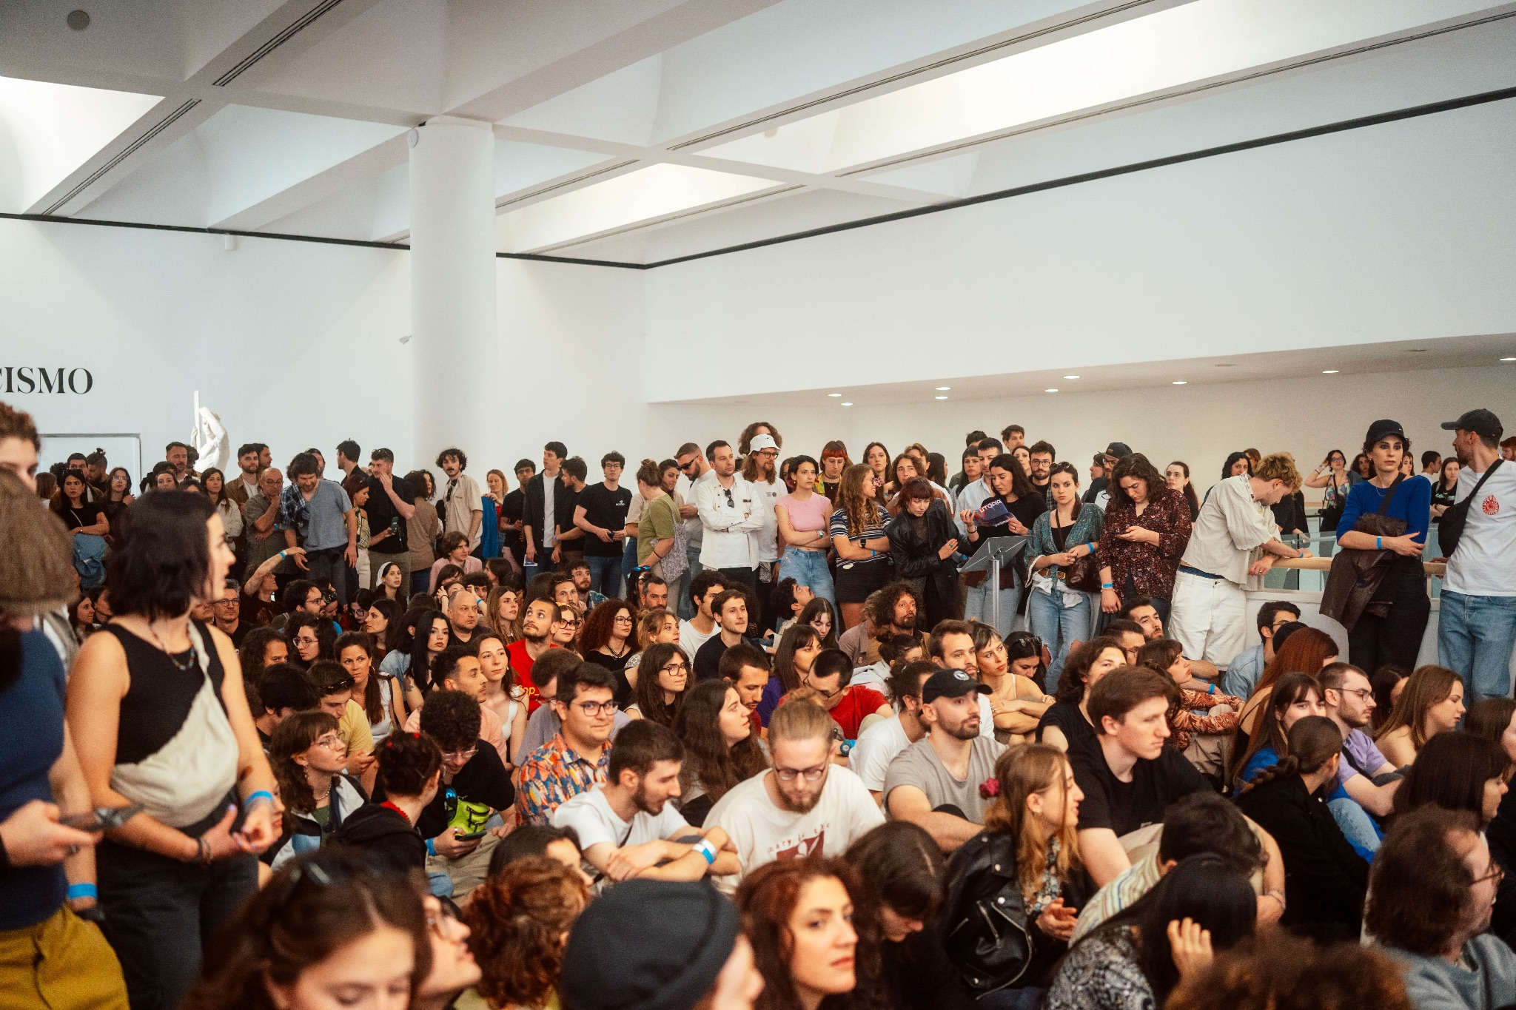Foto di Emma Bonvecchio
Ad impreziosire il programma pomeridiano, la proiezione di due pellicole che raccontano la nascita e l’evoluzione di due fenomeni musicali che hanno segnato, in modi diversi, l’immaginario di intere generazioni. Da un lato, l’anima senza tempo di Pino Daniele, protagonista di un documentario che ci accompagna dentro i ricordi, i sogni, le battaglie, le delusioni e i traguardi di un poeta della musica italiana. Il film si sviluppa attorno a una lunga e preziosa intervista inedita rilasciata al giornalista Federico Vacalebre, che firma anche il soggetto del documentario insieme al regista Francesco Lettieri. Dall’altro, la travolgente energia di Charli XCX in Alone Together, docu-film che documenta la nascita dell’album How I’m Feeling Now, scritto e prodotto in sole cinque settimane durante il lockdown del 2020. Un’opera che cattura l’intensità di un processo creativo condiviso in tempo reale tra l’artista, isolata nel suo appartamento di Los Angeles, e una fanbase globale, connessa costantemente via social. Una testimonianza potente di come la musica possa nascere dalla distanza e trasformarsi in una voce collettiva: genuina, spontanea e in perfetto equilibrio tra intimità e ritmo generazionale.
IN COLLABORAZIONE CON IL MUSEO
Il Museo non si limita a fornire uno spazio carico di suggestioni, con mostre capaci di stuzzicare i sensi e moltiplicare i punti di vista, ma vi innesta alcune performance cariche di potenzialità espressiva e di sperimentazione. Una su tutte quella di Hold Me While I’m Naked di Beatrice Favaretto, un esperimento di condivisione della sessualità e del desiderio. Il progetto raccoglie fantasie e storie erotiche anonime, raccolte a partire dal 2020, che prendono vita attraverso letture dal vivo affidate a una voce narrante sotto lo pseudonimo di Miele. In questa occasione, la voce sarà quella di Lalliboop, culturista, dominatrice e storyteller. Miele non è un’identità fissa, ma un’entità fluida e mutevole. A volte assume le sembianze di figure iconiche che hanno segnato l’immaginario collettivo, altre volte si ispira a volti nuovi e contemporanei, scelti dalla strada, per dare corpo a un erotismo più inclusivo, universale e non normativo. Sempre in collaborazione con il Mart, l’evento ospiterà Strange Pianos di Jacopo Mazzonelli e Eleonora Wegher, una performance su strumenti rari dalla collezione degli artisti. Jacopo Mazzonelli, artista visivo, musicista e performer, e Eleonora Wegher, pianista e performer, da anni collezionano strumenti musicali rari, prodotti in quantità molto limitate, accomunati dall’essere strumenti a tastiera, appartenenti idealmente all’ampia famiglia delle percussioni. Attraverso un’attenta ricerca ed a seguito di un meticoloso lavoro di restauro, gli strumenti diventano i protagonisti di una performance unica. Non solo suonati, ma anche raccontati e mostrati al pubblico, gli strumenti eseguiranno un repertorio pensato, curato e selezionato per esaltare le differenti singolarità, in un percorso di inusuale scoperta musicale, timbrica e organologica.
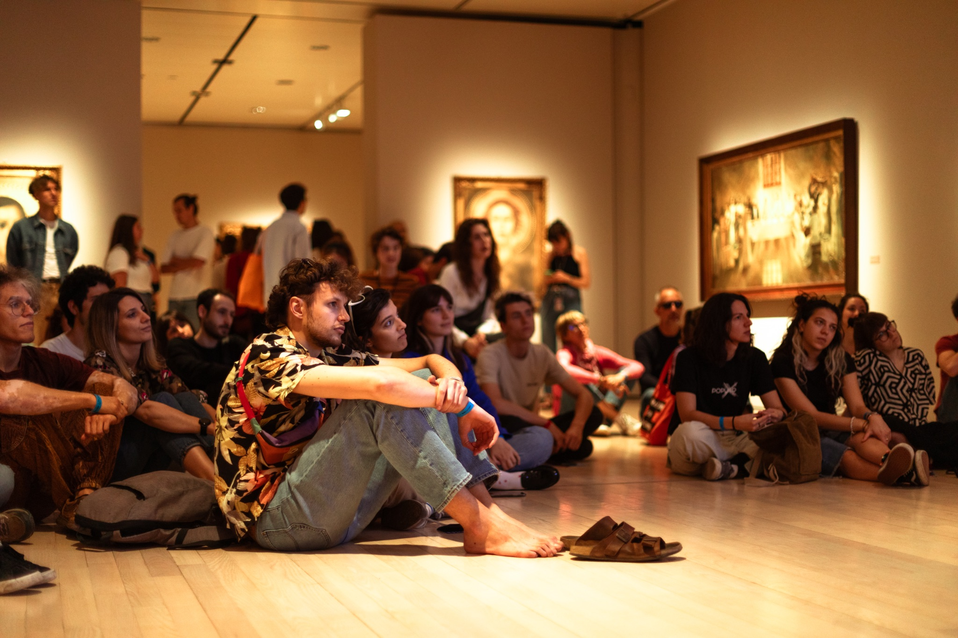
Foto di Lukas Del Giudice

MOSTRE

In questo periodo il Mart propone 5 mostre temporanee e il percorso dedicato al patrimonio museale.
La mostra di punta è certamente quella dedicata all’amato fotografo brasiliano, Sebastião Salgado che ha scelto il Trentino per presentare il suo nuovo e inedito progetto, dedicato ai ghiacciai. L’esposizione convive con la prima mostra italiana dell’artista contemporaneo cinese Li Yongzheng.
Prima volta in Italia anche per il pittore nederlandese Pyke Koch, vissuto nel XX secolo, le cui opere dialogano con quelle dell’italiano Cagnaccio di San Pietro. Infine, ultime settimane per visitare le mostre dedicate a due collezioni private la cui storia interseca quella del museo di Rovereto: “Atlante. La collezione Paolillo al Mart” e “Storia di L.F. Visioni di un collezionista.” Last but not least, lo straordinario percorso dedicato alle Collezioni del Mart che racchiude cento anni di grande storia dell’arte, dalla fine dell’800 alla fine del ’900.

ARTISTI

Punta di diamante del palinsesto è sicuramente Kelly Lee Owens, una tra le artiste più magnetiche della scena elettronica globale. A Poplar Utopia porta Dreamstate per la sua unica data estiva in Italia, un album che unisce techno, sogno e spiritualità, e che la vede collaborare con The Chemical Brothers, Bicep e George Daniel dei 1975. La sua musica è un invito a trascendere e a sognare insieme. Poplar è casa e questo lo sanno bene molti degli artisti che tornano quest’anno, dopo aver già calcato i nostri palchi, portando con sé nuovi dischi, nuovi suoni, nuove visioni. Giorgio Poi torna a Poplar dopo l’edizione 2019, con un nuovo album appena pubblicato: Schegge (2 maggio 2025). Dopo aver attraversato l’Europa, l’Asia e il Messico con la sua musica elegante e stratificata, Giorgio torna dove tutto è più vicino, più umano, più vero. La sua è una carriera costruita sull’incontro tra cantautorato, psichedelia e apertura internazionale, con collaborazioni che vanno dai Phoenix a Calcutta, passando per Franco126 e Muddy Monk. Venerus, anima libera della nuova musica italiana, torna in Trentino con la sua magica musica. I suoi live sono ormai un riferimento per chi cerca un’esperienza musicale che sia anche viaggio spirituale. A Poplar Utopia, Venerus porterà con sé uno speciale set in trio, alla scoperta del suo universo sonoro fatto di groove, soul e cosmica malinconia. MACE fa il suo debutto a Poplar Utopia 2025 con un progetto speciale: VOODOO PEOPLE, un set visionario tra psichedelia, acid techno e ritmi ancestrali. Una vera e propria esperienza sensoriale, co-prodotta da Club To Club, che conferma la capacità di MACE di spingersi sempre oltre. Dopo le hit multiplatino e le esplorazioni afrobeat, il producer milanese ci conduce in un rituale elettronico senza confini. okgiorgio, dopo aver animato il garage del Mart con un afterparty memorabile nel 2024, torna quest’anno sul palco principale. Tra elettronica destrutturata e vibrazioni emotive, il suo percorso è in costante ascesa con due tour, uno italiano ed uno europeo, appena conclusi e diversi festival internazionali alle spalle.

TERRE PROMESSE

Una delle missioni che da sempre stimola la direzione artistica di Poplar è dare risalto ai giovani talenti che stanno facendo parlare di sé nella scena musicale contemporanea. Quest’anno più che mai con un palinsesto dedicato ad artisti under 35. Tra loro Lüzai, nata a Siena e di origini camerunensi, si approccia alla musica come autodidatta durante la pandemia, ispirata dai dj set del padre. Il suo sound è un mix eterogeneo di elettronica e contaminazioni che la rendono un'artista di grande promessa nel panorama. Dopo i suoi primi singoli, è in arrivo il suo nuovo lavoro discografico “Uzay”. E ancora Yaraki, artista italo-brasiliana, che porta nelle sue canzoni la forza delle sue radici e della sua città: Milano. Con il suo album “Piazza Samba”, invita a ballare e cantare nonostante le difficoltà, creando un sound che mescola sogno e realtà. Approdano a Rovereto anche i Planet Opal, duo di musica elettronica formato da Giorgio Assi e Leonardo De Franceschi. I loro suoni mescolano drum machine, sintetizzatori e percussioni acustiche, creando un mix futuristico e sci-fi che li ha già fatti apprezzare nel panorama musicale underground. Tornano dopo Poplar 2024 EMMA e faccianuvola. EMMA è nato in Germania e cresciuto in Puglia, ed è un cantautore e produttore che si distingue per il suo stile intenso e profondo. Le sue canzoni mescolano elettronica e una forte componente emotiva, creando atmosfere che toccano il cuore e l’anima. Alessandro Feruda, alias faccianuvola, è un giovane autore e produttore classe 2002 che ha già conquistato la scena con il suo ultimo album “le stelle, il sole, l’arcobaleno”. Il suo ultimo singolo “disperata gioventù” è uscito ad inizio maggio, ed ha anticipato la sua impresa discografica fresca d’uscita “il dolce ricordo della nostra disperata gioventù” . La sua musica, che mescola elettronica e introspezione, è un viaggio emozionale che esplora la nostalgia e la ricerca della felicità.

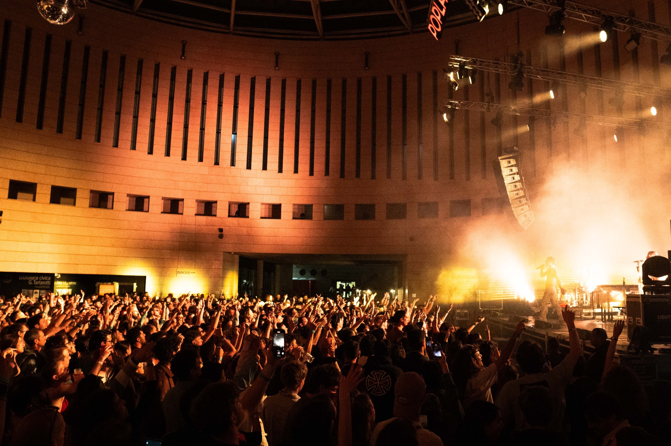
Foto di Andrea Mastrangelo

AFTERPARTY

Gli afterparty di Poplar Utopia 2025 si svolgeranno nel garage del Mart, un'esperienza unica e accessibile solo con abbonamento, per continuare a ballare e vivere la musica anche dopo la fine del programma principale. Camoufly è lo pseudonimo di un anonimo DJ e produttore italiano che in ogni suo set non si separa mai dalla sua maschera e che attualmente si sta facendo strada alla velocità della luce nella scena della musica elettronica. La sua identità è sconosciuta ma la sua impronta è riconoscibile grazie alle sue capacità di arrangiamento e di gestione di campioni che rendono i suoi suoni un biglietto da visita. Grazie al suo ultimo EP “Hiding”, si è rapidamente guadagnato il sostegno di diversi nomi noti della scena elettronica.
Mauro Marcello Fenoaltea, in arte fenoaltea, è un producer classe 2001 originario di Palermo. Muove i primi passi sulla piattaforma di streaming indipendente Soundcloud e nel corso degli anni decide di mescolare il suono lo-fi/organico alla musica elettronica per raggiungere uno stile più ibrido. Ripercorrendo il concept di “elettronica romantica” ispirato ai suoni di Mura Masa, Fred Again.. e Overmono, fenoaltea lavora anche come producer in alcuni dei progetti più interessanti del nuovo urban pop, come bnkr44, Giuse The Lizia e centomilacarie. È fra i nomi di Rockit CBCR 2025, l’editoriale del magazine alternativo sui migliori prospetti per il nuovo anno. La sua musica è un richiamo alla sua terra e al suo dialetto, come il suo ultimo EP “ti fa ballare e ti fa chianciri”.

PARTNER

La direzione artistica è curata da Entropia APS, in continua sinergia con il Mart e con numerosi partner del territorio roveretano e trentino. L’associazione è impegnata dal 2017 a promuovere scambi culturali innovativi dal basso, quando ha ideato Poplar Festival, a Trento. Nato come un grande evento che connettesse i giovani con la realtà socioculturale locale, è diventato un appuntamento di risonanza nazionale, “a place to be” sia per la comunità trentina, che per gli appassionati da ogni parte d'Italia. Poplar Utopia 2025 è sostenuto dal Comune di Rovereto, dalla Provincia Autonoma di Trento, dalla Regione Autonoma di Trentino Alto Adige e Sud Tirol, dalla Fondazione Caritro. La SIAE e il Ministero della Cultura sostengono la rassegna under 35 “Terre Promesse”.

INFO & TICKETS

Gli abbonamenti sono disponibili sul sito www.poplarfestival.it al costo di 43,50€. I biglietti singoli sono disponibili al prezzo di 26,50 euro. Il biglietto garantisce l'accesso ai concerti in piazza, sotto la cupola del Museo e dà inoltre la possibilità di visitare gratuitamente tutte le collezioni permanenti e temporanee del museo e le attività pomeridiane, fino al raggiungimento della capienza disponibile. L'accesso agli afterparty è garantito solo con full pass. Chi ha il biglietto giornaliero potrà accedere con la regola first in - first out. L'accesso al live di Pop X è accessibile con biglietto giornaliero DAY 2 o full pass ma ha capienza limitata. Presto info sull'accesso.

Una selezione fotografica è disponibile qui.

Contatti
Ufficio Stampa
press@poplarfestival.it
tel: 3270947586 / 3209572529
N. Aliyari - V. Farinon

PROGRAMMA

DAY 1 - 31 MAGGIO
MUSEO 14.30 - 19.00
- LIVE
DELICATONI: DELICONSTRUCTIONS
- PROIEZIONI
Charli XCX: Alone Together
- TALK
Breve storia del clima in Italia. Con Luca Mercalli e Pietro Lacasella
Make art not mainstream. Con Mace, Venerus e Stefano Polli
- PERFORMANCE
Il canto del ghiaccio. Sonorizzazione della mostra "Sebastião Salgado. Ghiacciai"
Strange Pianos di Jacopo Mazzonelli e Eleonora Wegher
MANI - Interactive set
CUPOLA - 19.00 - 00.30
- LIVE
LUZAI
EMMA
FACCIANUVOLA
VENERUS
MACE: VOODOO PEOPLE
GARAGE 00.30 - 02.00
CAMOUFLY (capienza limitata. Info nella sezione “info e tickets”)

DAY 2 - 1 GIUGNO
MUSEO 14.30 - 19.00
- LIVE
UNO DUE TRE: Performance Elettroacustica con Elia Pastori, Pietro Vicentini, Anton Sconosciuto
- GARAGE
POP X plays I BELONG TO YOU for the first time ever (capienza limitata. Info nella sezione “info e tickets”)
- PROIEZIONI
PINO di Francesco Lettieri
- TALK
Sinestesie Pop. Con Giorgio Poi e Zuzu, modera Elisa Vettori
- PERFORMANCE
Il canto del ghiaccio. Sonorizzazione della mostra "Sebastião Salgado. Ghiacciai"
Hold me when i'm naked. Di Beatrice Favaretto, con Lalliboop
CUPOLA - 19.00 - 00.30
YARAKI
PLANET OPAL
GIORGIO POI
KELLY LEE OWENS
OKGIORGIO
GARAGE 00.30 - 02.00
FENOALTEA (capienza limitata. Info nella sezione “info e tickets”)

MOSTRE
Le Collezioni
Sebastião Salgado. Ghiacciai
Li Yongzheng. Nel profondo di questo deserto
Storia di L.F. Visioni di un collezionista
Atlante. La collezione Paolillo al Mart
Realismi Magici. Pyke Koch e Cagnaccio di San Pietro

